SISTEMA DE INFORMACIÓN PARA FOMENTAR LA CONCIENCIA DEL BUEN MANEJO DE LOS RESIDUOS - ECOLOMBIA

Pruebas unitarias

**Integrantes**

Miguel Ángel García Cañón

Joel Stiven Sanabria Castro

Kevin Andrés Ávila Riveros

Gabriel Felipe Báez Ardila

04-2022

**ÍNDICE**

**Eliminar foro:** 1

Id foro inexistente 1

Id foro existente 1

**Validar ussername:** 2

Username existente 2

Username inexistente 2

**Validar contraseña:** 3

Contraseña correcta 3

Contraseña incorrecta 3

**Registrar:** 4

Registrar usuario ya registro 4

Registrar usuario nuevo 4

**Crear foro:** 5

Id usuario inexistente 5

Id Usuario existente 5

**Editar petfil** 6

Edicion de perfil efectuada 6

Usuario inexistente 6

# **Eliminar foro:**

## **Id foro inexistente**

## **Id foro existente**

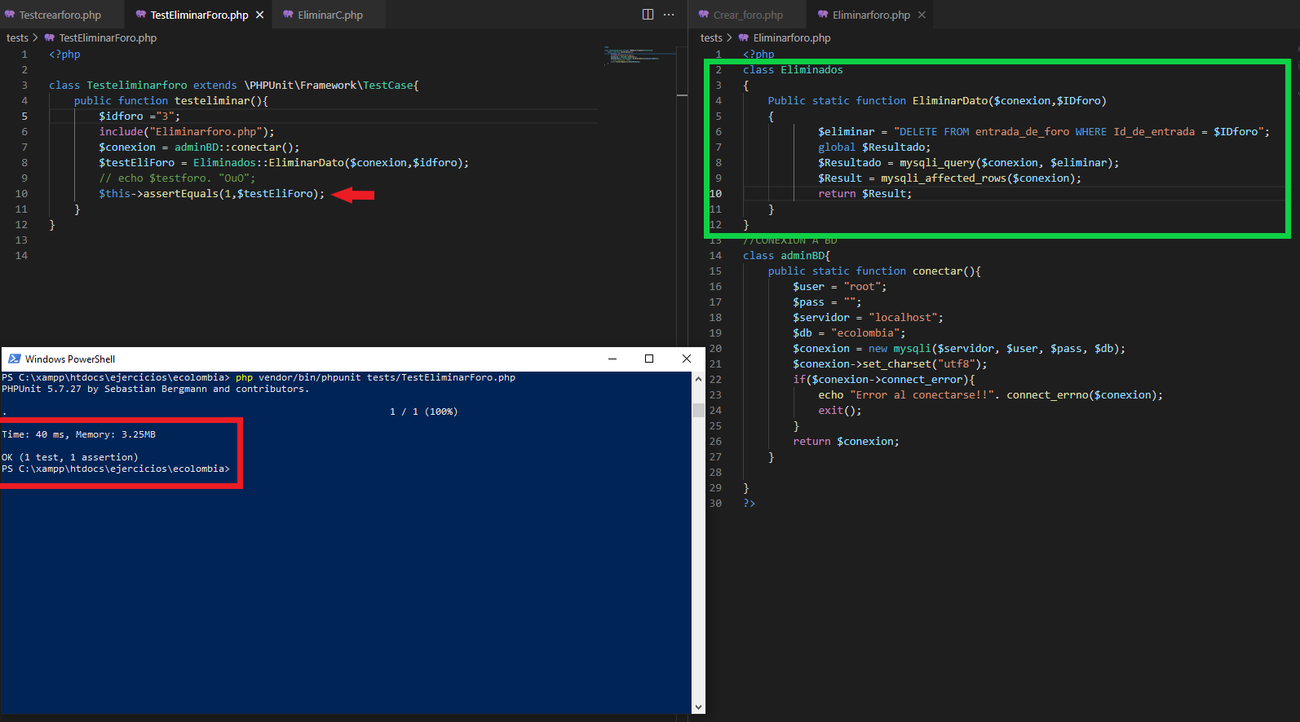

# **Validar ussername:**

## **Username existente**

## **Username inexistente**

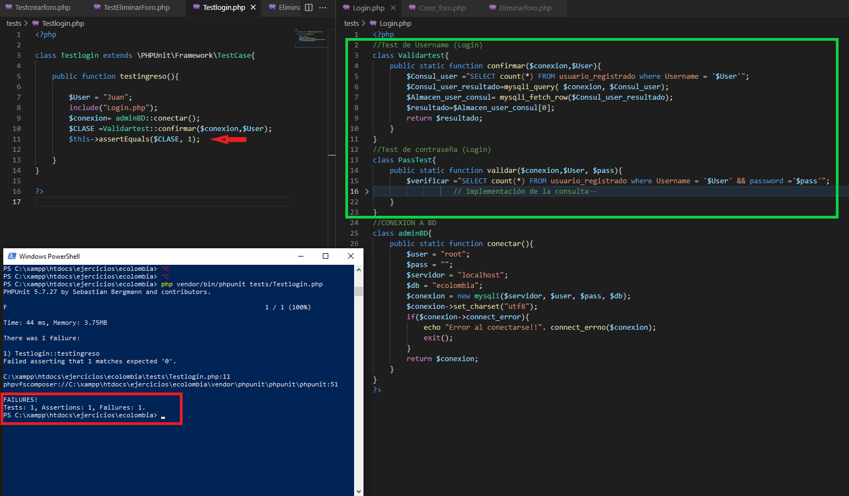

# **Validar contraseña:**

## **Contraseña correcta**

## **Contraseña incorrecta**

# **Registrar:**

## **Registrar usuario ya registro**

## **Registrar usuario nuevo**

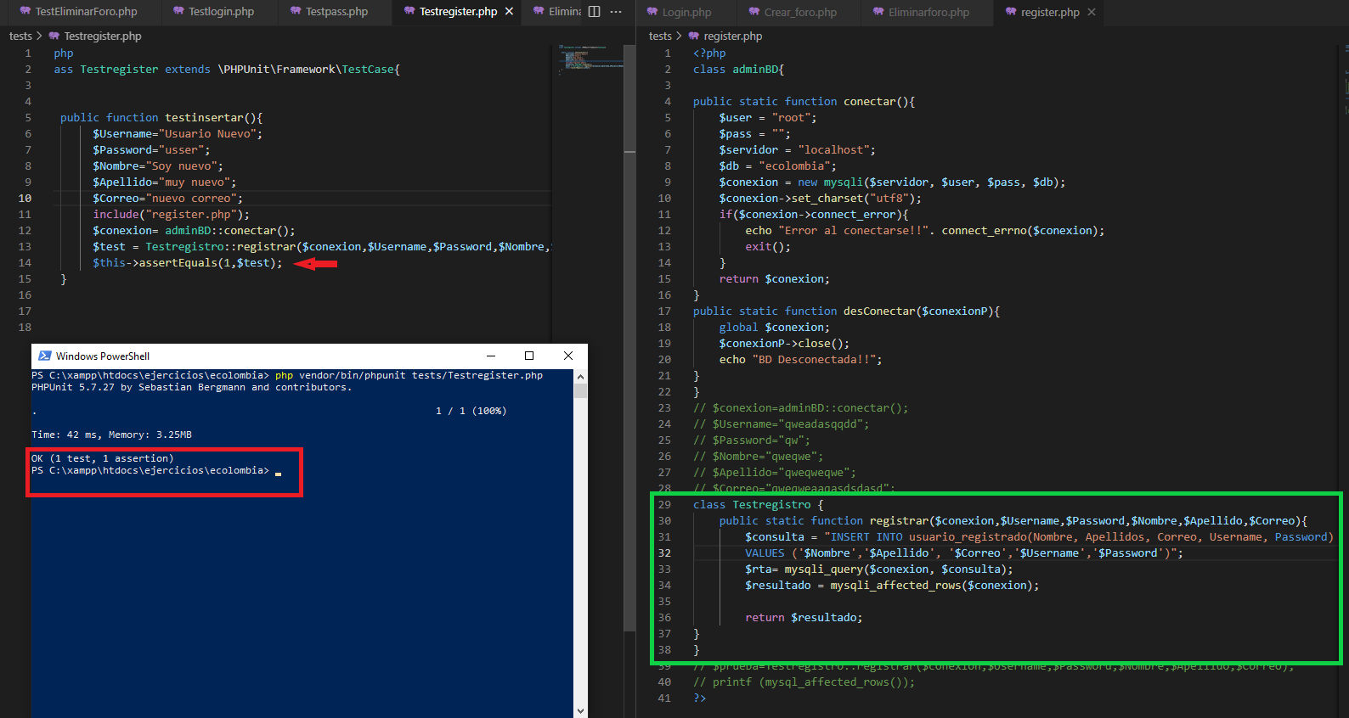

# **Crear foro:**

## **Id usuario inexistente**

## **Id Usuario existente**

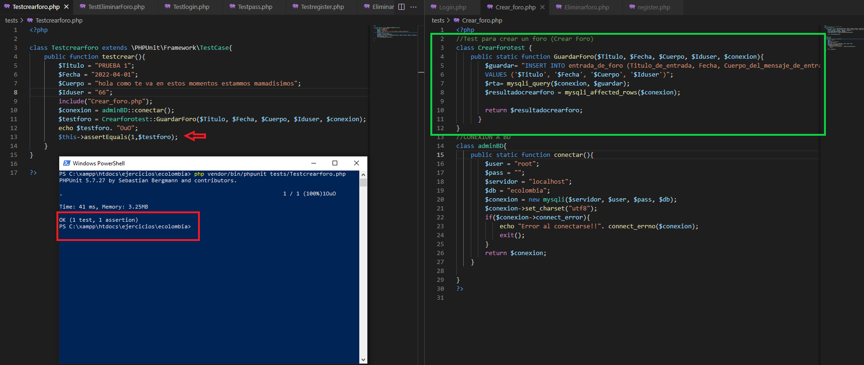

# **Editar petfil**

## **Edicion de perfil efectuada**

## **Usuario inexistente**